Frittierte Auberginen mit Haselnüssen und rotem Peperoni-Coulis
Zutaten
350g Auberginen Für Coulis
18 g Haselnusskerne, gemahlen 400g Peperoni, rot, entkernt
18g Weissmehl 10g Schalotten
35g Vollei 5g Knoblauch
Salz, Pfeffer 1 Stk. Rosarien Zweig

Vorbereitung
1. Aubergine waschen und in 1 cm dicke Scheiben schneiden.
2. Rote Peperoni kurz im heissen Öl frittieren und im kalten Wasser abschrecken.
3. Die Haut der Peperoni abziehen und das Fruchtfleisch in Stücke schneiden.
4. Schalotten fein hacken.
5. Knoblauch durch die Presse drücken.

Zubereitung Coulis
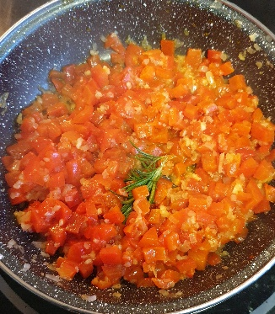
1. Schalotten und Knoblauch im Rapsöl andünsten.
2. Die geschälte Peperoni beigeben und mitdünsten.
3. Rosmarinzweig beigeben, mit Salz und Pfeffer würzen und die Peperoni weich dünsten.
4. Rosmarinzweig entfernen.
5. Coulis mit dem Stabmixer pürieren und durch ein Drahtsieb streichen.
6. Abschmecken und warmstellen.

